Лабораторная работа №11
Отчёт
Коровкин Никита Михайлович
Содержание

1 Цель работы
Получить навыки работы с загрузчиком системы GRUB2.

2 Задание
- Продемонстрируйте навыки по изменению параметров GRUB и записи изменений в файл конфигурации (см. раздел 11.4.1).
- Продемонстрируйте навыки устранения неполадок при работе с GRUB (см. раздел 11.4.2).
- Продемонстрируйте навыки работы с GRUB без использования root (см. раздел 11.4.3).

3 Выполнение лабораторной работы
Сначала я открываю терминал и получаю права администратора командой su -. Затем я редактирую файл /etc/default/grub, чтобы включить показ меню загрузки. Для этого я нахожу параметр GRUB_TIMEOUT и ставлю ему значение 10, чтобы меню показывалось 10 секунд. После этого сохраняю файл и закрываю редактор. Когда изменения готовы, я обновляю конфигурацию GRUB командой: grub2-mkconfig -o /boot/grub2/grub.cfg(рис. ¿fig:001?)
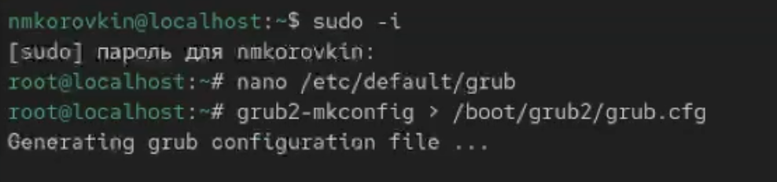
Рис. 1: редактирование файла
Теперь я перезагружаю систему и проверяю, появляется ли меню GRUB и вижу ли я процесс загрузки. (рис. ¿fig:002?)
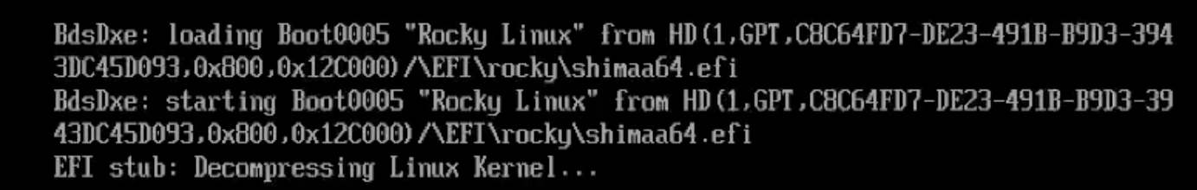
Рис. 2: процесс загрузки
Затем я перезагружаю компьютер. Как только появляется меню GRUB, я выбираю строку с текущим ядром и нажимаю e, чтобы отредактировать параметры загрузки. (рис. ¿fig:003?)
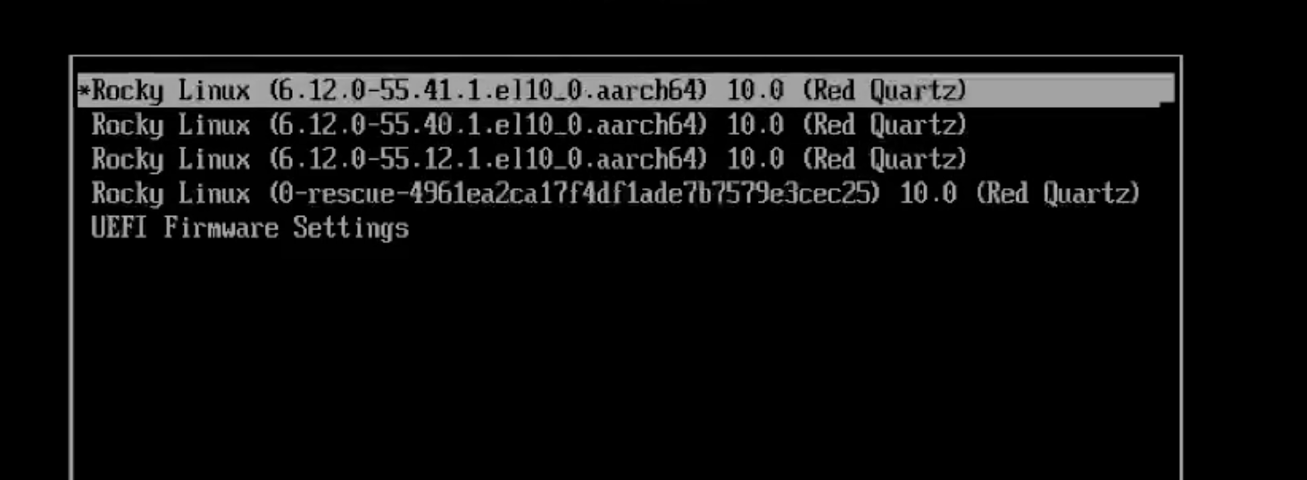
Рис. 3: выбор ядра
Там Я нахожу строку, которая начинается с linux — именно она отвечает за загрузку ядра. В её конец я добавляю systemd.unit=rescue.target. Это переводит систему в режим rescue — минимальную среду для восстановления. (рис. ¿fig:004?)
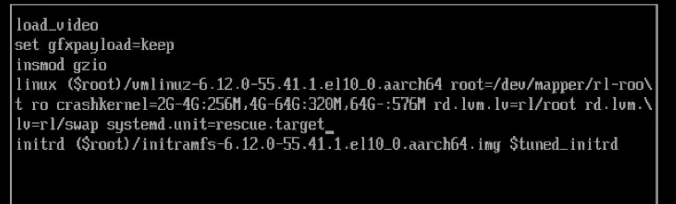
Рис. 4: редактируем содержимое
Когда появится запрос, я ввожу пароль root. После входа я могу посмотреть, какие модули системы загружены, командой:systemctl list-units(рис. ¿fig:005?)
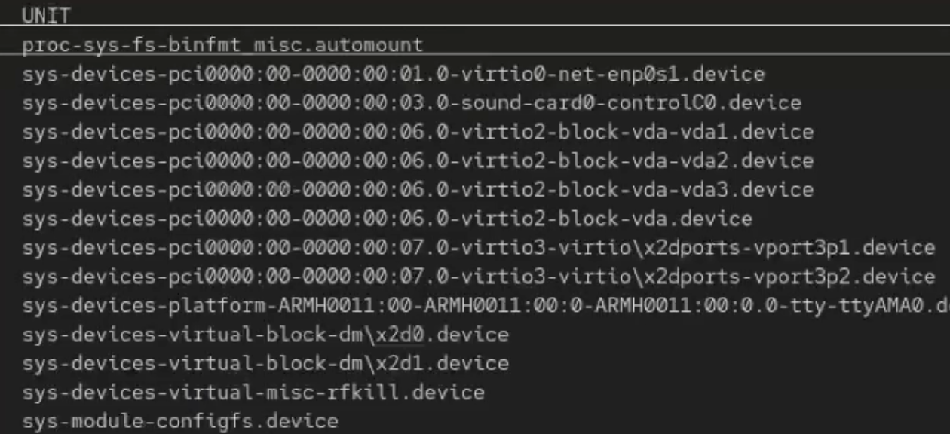
Рис. 5: редактируем содержимое
Чтобы посмотреть переменные окружения, я использую: systemctl show-environment(рис. ¿fig:006?)
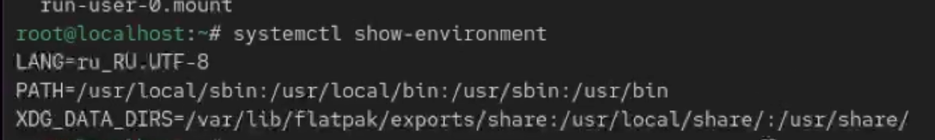
Рис. 6: переменные окружения
После проверки я делаю перезагрузку
Когда GRUB откроется снова, я снова нажимаю e на том же пункте загрузки. Теперь в конце строки с ядром я добавляю systemd.unit=emergency.target — это ещё более минимальный режим, где загружается только самое необходимое. (рис. ¿fig:007?)
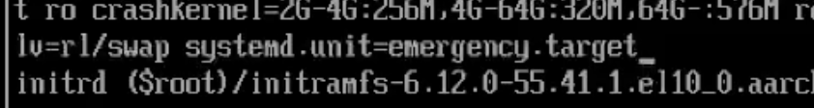
Рис. 7: пишем новые строки
Нажимаю Ctrl + X, ввожу пароль root и после входа снова смотрю список загруженных модулей той же командой systemctl list-units. Теперь модулей намного меньше — это нормально для emergency-режима. После проверки я перезагружаю систему через systemctl reboot.(рис. ¿fig:008?)
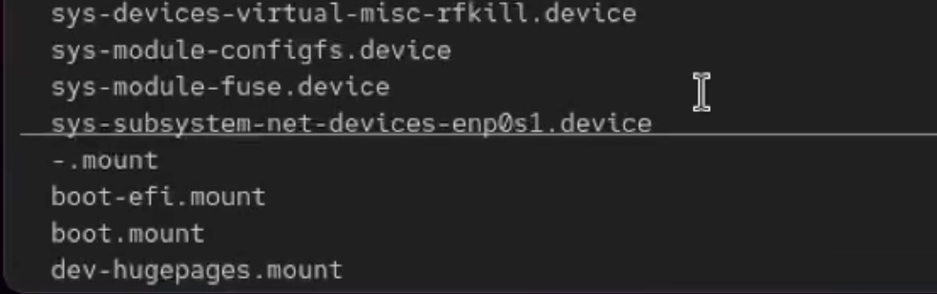
Рис. 8: редактируем содержимое
Если у меня возникла ситуация, когда пароль root утерян, мне я могу сбросить его. Для этого я перезагружаю компьютер и в меню GRUB выбираю текущую версию ядра, нажимаю e, чтобы редактировать параметры. В конце строки, которая загружает ядро, я добавляю rd.break (рис. ¿fig:009?)
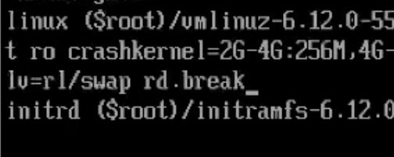
Рис. 9: редактируем содержимое
После этого из-за особенностей виртуальной машины UTM, меня перестало пускать в операционную систему - только режим восстановления. Там тоже ничего не работало(рис. ¿fig:010?)
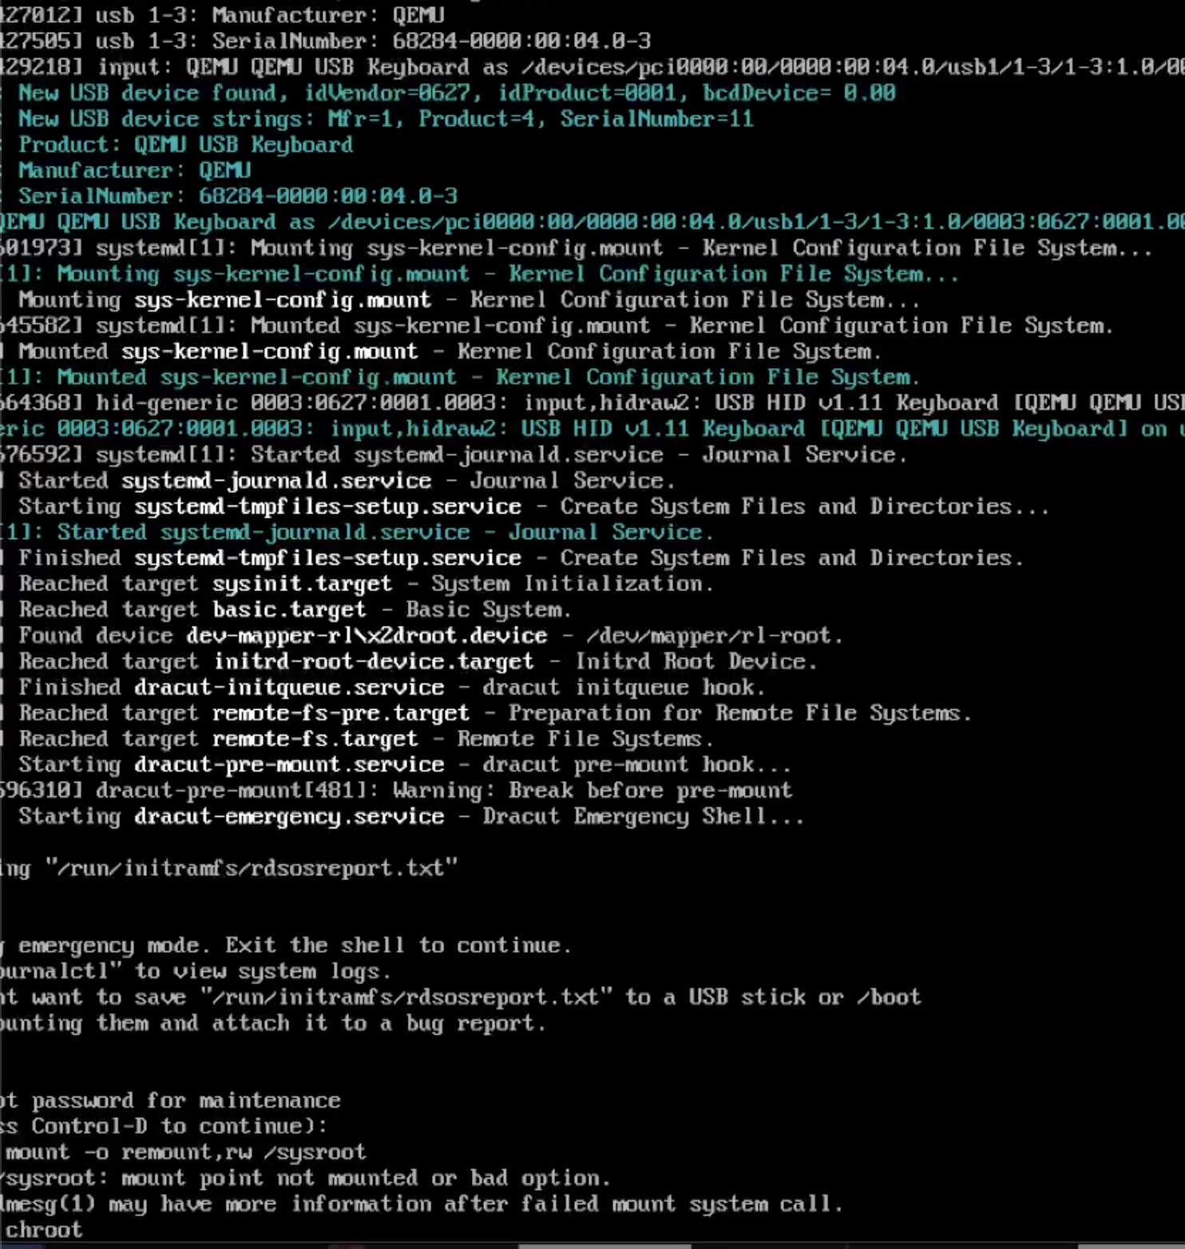
Рис. 10: Ошибка системы

4 Ответ на контрольные вопросы
- rd.break останавливает загрузку до монтирования системы, чтобы сбросить пароль root. rhgb и quiet надо убрать, чтобы видеть сообщения загрузки.
- Система продолжает загрузку с этими параметрами и останавливается в initramfs.
- Это минимальная среда перед основной системой. Остановка нужна, чтобы изменить root-пароль до монтирования /.
- Чтобы перевести системный раздел в режим чтения/записи и иметь возможность менять файлы.
- Чтобы перейти в установленную систему и выполнять команды как будто она запущена.
- Устанавливает новый пароль пользователя root.
- SELinux ещё не включён, контекст файлов неправильный. Команда загружает политику, чтобы исправить контекст.
- Чтобы установить правильный SELinux-контекст для /etc/shadow, иначе вход не сработает.
- Чтобы принудительно и сразу перезагрузить систему из initramfs, где обычный reboot может не работать.

5 Выводы
В ходе выполнения данной лабораторной работы были получены навыки работы с grub

Список литературы

